Skrivestafet #1: Repetition fra historiemodulet 20/10.
Opgave 1)
Denne sandt-falsk lavede du i historiemodulet 20/10. Se, om du kan lave den igen:
Alle gruppemedlemmerne laver den.
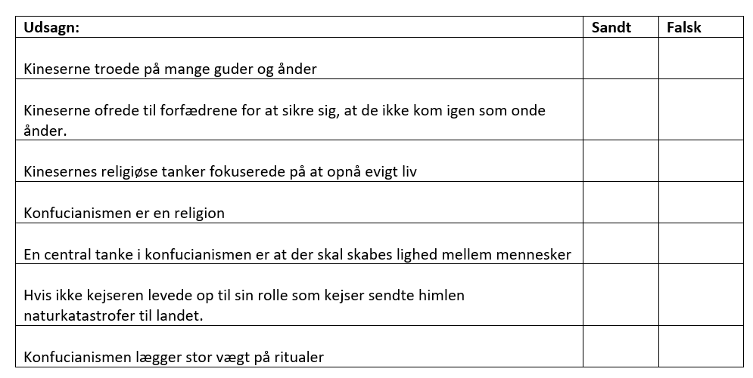

Opgave 2)
Hvad forestiller dette billede? 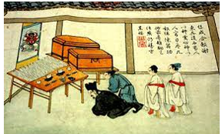

Opgave 3) Kom med et eksempel på, at konfucianismen godt kan betragtes som en religion:
Skrivestafet #2: Repetition fra historiemodulet 20/10 samt noget nyt om forfædredyrkelse
I historiemodulet 20/10 læste I historisk fremstilling om konfucianismens forfædredyrkelse. Nu skal du have de religionsfaglige briller på: Så beskriv det rituelle plan i det konfucianistiske forfædredyrkelsesritual.
Genlæs først:
Ifølge de traditionelle, dominerende forestillinger var (…) et centralt element den såkaldte forfædredyrkelse. De afdøde forfædre forestillede man sig havde en åndelig form, og det var en pligt gennem rituelle ofringer at opretholde forbindelsen til dem. Det var kun mænd, der kunne ofre til forfædrene – derfor var det vigtigt at få sønner. (…) Det religiøse ritual drejede sig om at sikre sig held i den jordiske tilværelse. Kineserne bad om et langt og lykkeligt liv, ikke et evigt liv.
Læs også:
Forfædrene har siden oldtiden til i dag spillet en stor rolle i den kinesiske religiøsitet. Gennem hele den kinesiske civilisations historie har forfædredyrkelsen været den måske vigtigste faktor i det religiøse liv i Kina.
(…)
Hvis alt forløber på rette vis ved døden, og den afdøde er blevet begravet med alle de ritualer, det indbefatter, og forfædreånden efterfølgende bliver æret og plejet af de nulevende familiemedlemmer, så vil den afdøde vedblive at være et fuldgyldigt medlem af familien og slægten.
I mere generel tale betragtes de afdøde forfædre som ånder (shen), som også betyder guder. Det viser, at der ikke er en ubrydelig grænse mellem mennesker, ånder og guder. Den måde, man ærer forfædrene på, er derfor heller ikke væsentlig forskellig fra den måde, man rituelt henvender sig til de mere magtfulde guder. Men det er dog kun forfædrene, der modtager offergaver i form af mad og drikke, der er tilberedt på samme måde som til de levende familiemedlemmer. Opfattelsen er, at de afdøde lever i en parallelverden til den jordiske, og derfor har de brug for de samme fornødenheder til at klare livet.
I tilknytning til forfædrekulten findes også et mere frygtbetonet aspekt, fordi der eksisterer et gensidig bånd mellem de levende og de afdøde. De levende har brug for forfædrenes støtte og velsignelse, mens forfædrene er afhængige af, at de levendes ofrer mad og drikke til dem. Hvis den afdøde bliver forsømt med hensyn til slægtens rituelle ofringer og æresbevisninger kan der opstå den situation, at den afdødes ånd antager form af et hævngerrigt spøgelse (gui).

Forfædredyrkelse:
Det rituelle plan  (hvad gør man) | Skriv her:

Skrivestafet #3: Repetition fra historiemodulet 20/10 samt noget nyt om forfædredyrkelse
I historiemodulet 20/10 læste I historisk fremstilling om konfucianismens forfædredyrkelse. Nu skal du have de religionsfaglige briller på: Så beskriv det mytiske plan og virkningens plan i det konfucianistiske forfædredyrkelsesritual.
Genlæs først:
Ifølge de traditionelle, dominerende forestillinger var (…) et centralt element den såkaldte forfædredyrkelse. De afdøde forfædre forestillede man sig havde en åndelig form, og det var en pligt gennem rituelle ofringer at opretholde forbindelsen til dem. Det var kun mænd, der kunne ofre til forfædrene – derfor var det vigtigt at få sønner. (…) Det religiøse ritual drejede sig om at sikre sig held i den jordiske tilværelse. Kineserne bad om et langt og lykkeligt liv, ikke et evigt liv.
Læs også:
Forfædrene har siden oldtiden til i dag spillet en stor rolle i den kinesiske religiøsitet. Gennem hele den kinesiske civilisations historie har forfædredyrkelsen været den måske vigtigste faktor i det religiøse liv i Kina.
(…)
Hvis alt forløber på rette vis ved døden, og den afdøde er blevet begravet med alle de ritualer, det indbefatter, og forfædreånden efterfølgende bliver æret og plejet af de nulevende familiemedlemmer, så vil den afdøde vedblive at være et fuldgyldigt medlem af familien og slægten.
I mere generel tale betragtes de afdøde forfædre som ånder (shen), som også betyder guder. Det viser, at der ikke er en ubrydelig grænse mellem mennesker, ånder og guder. Den måde, man ærer forfædrene på, er derfor heller ikke væsentlig forskellig fra den måde, man rituelt henvender sig til de mere magtfulde guder. Men det er dog kun forfædrene, der modtager offergaver i form af mad og drikke, der er tilberedt på samme måde som til de levende familiemedlemmer. Opfattelsen er, at de afdøde lever i en parallelverden til den jordiske, og derfor har de brug for de samme fornødenheder til at klare livet.
I tilknytning til forfædrekulten findes også et mere frygtbetonet aspekt, fordi der eksisterer et gensidig bånd mellem de levende og de afdøde. De levende har brug for forfædrenes støtte og velsignelse, mens forfædrene er afhængige af, at de levendes ofrer mad og drikke til dem. Hvis den afdøde bliver forsømt med hensyn til slægtens rituelle ofringer og æresbevisninger kan der opstå den situation, at den afdødes ånd antager form af et hævngerrigt spøgelse (gui).

Forfædredyrkelse:
Det mytiske plan  (fortællingerne bag ritualet) | Skriv her:
Virkningens plan  (hvad får man ud af ritualet, og hvad sker der, hvis man ikke laver ritualet) | Skriv her (her skal du have fokus)

Skrivestafet #4: Repetition fra historiemodulet 20/10 med religionsfaglige briller

Svar på følgende spørgsmål om konfucianismen ud fra din viden fra historiemodulet og religionsmodulet 20/10:
- Konfutze levede i Kina i 551-479 f.v.t. og hans etik påvirkede det kinesiske samfund.
Hvilken styreform var der Kina i denne periode?

- Hvad kendetegner konfucianismens etik?/ Hvordan skal man opføre sig ifølge konfucianismen?

- Hvilken sammenhæng var der mellem kejserens livsførelse og regering, samfundets trivsel, og de højere - himmelske - magter?

